Autism 感觉处理 — Scoping Review 综合稿(含名词表)
这份文档是什么 / 不是什么 这是一份 scoping-review 风格的证据地图与综合,目的是描绘"证据在哪、缺口在哪",而非对每篇研究做系统的质量评级。 文中的"证据等级(扎实/中等/新兴/空白)"是基于 scoping 检索的快速研判,不是正式的 GRADE/质量评分;正式投稿前需用规范数据库检索(见另一份文档的检索式)、PRISMA 流程与质量评估替换。 因此本稿适合用来理解全局、搭框架、定研究问题,不应直接当作投稿手稿。

0. 范围(scope)
一句话:在感觉受器(眼/耳/皮肤/本体/前庭/内脏)到主观体验这条加工链上,autism 与神经典型者有哪些生理层面的差异、差异卡在哪一层、临床如何应对——并据此定位可穿戴 AI 能切入的空白。 本稿只覆盖"前半部分"(机制与证据地图);wearable AI 应用为后续部分。

0.5 纳入的感觉域与排除理由(scope 决策)
本综述在写作前先枚举"感觉"全集,再按统一标准主动取舍(而非想到哪写到哪)。
纳入标准(满足任一即纳入): ① 可经可穿戴传感器客观测量(对接 wearable 部分);② 是兴奋/抑制(E/I)失衡机制红线的一环;③ 是运动康复领域的核心功能。
感觉 | 大类 | 受器 / 通路 | autism 证据 | 取舍
视觉 | 外感受 | 视网膜 → LGN | 中等-扎实 | 纳入
听觉 | 外感受 | 耳蜗 → MGN | 中等 | 纳入
触压觉 | 体感觉 | 皮肤机械受器 → 背柱 | 扎实(模型) | 纳入
痛温觉 | 体感觉 | 游离末梢 → 脊髓丘脑束 | 中等-扎实 | 纳入(通路独立)
本体觉 | 体感觉 | 肌梭/关节 → 背柱 | 整合中等·受器空白 | 纳入
前庭觉 | 前庭 | 半规管/耳石 → 前庭核 | 整合中等·受器空白 | 纳入
内感受 | 内感受 | 内脏传入 → NTS → 脑岛 | 受器新兴·情感争议 | 纳入
嗅觉 | 外感受(化学) | 嗅上皮 → 嗅皮层/OFC | 中等·不一致,少 | 排除？
味觉 | 外感受(化学) | 味蕾 → 脑干/脑岛 | 中等·不一致,少 | 排除
痒觉 | 体感觉 | 特异 itch 通路 | 极少 | 排除
排除理由(有意识排除,非遗漏): 嗅觉、味觉主要依赖化学受器、难以可穿戴测量、且偏离 E/I 机制主线(虽与挑食/进食相关,本综述不展开);痒觉研究证据极少。
可直接写入 Methods 的范围声明:
本综述纳入可经可穿戴传感器客观测量、且与兴奋/抑制失衡机制或运动康复功能直接相关的感觉域(视、听、触压、痛温、本体、前庭、内感受);嗅觉与味觉因主要依赖化学受器、难以可穿戴测量且偏离本综述机制主线而排除,痒觉因研究证据极少而排除。

- 重点速览(一目了然)
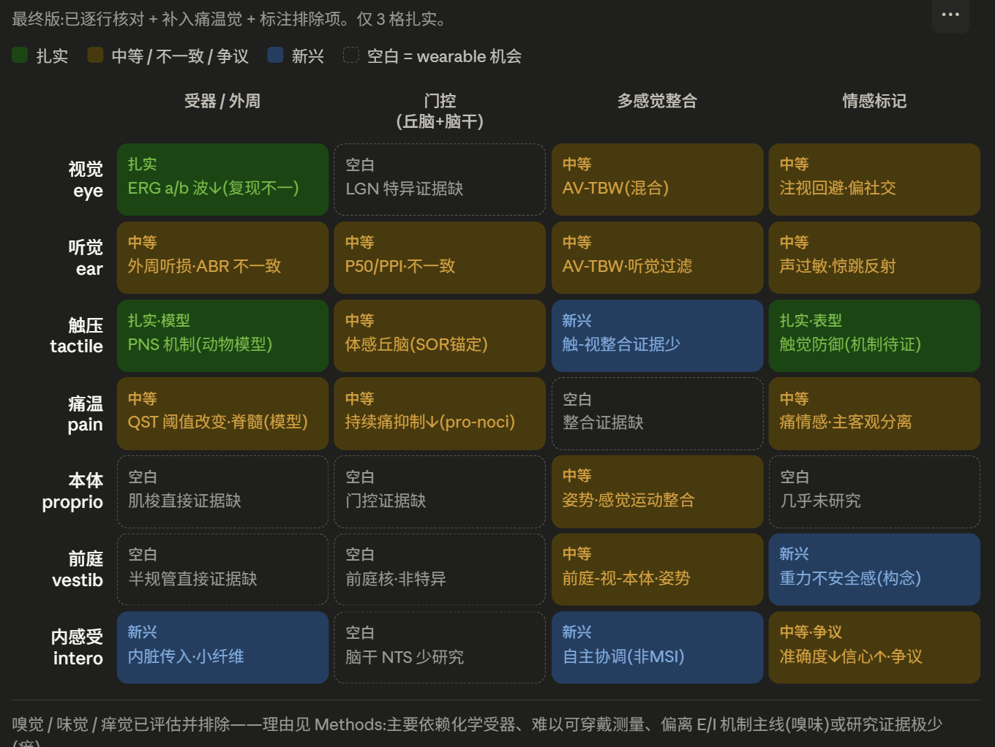
把整张证据地图压成五句话:
- 不存在单一的"autism 感觉病变位点"。 差异分散在不同感觉域的不同层级——触觉更偏外周,视听更偏中枢整合。所以"neuropathy 还是 pathway"的答案是 domain-dependent(看哪个感觉),不是二选一。
- 真正"扎实"的格子极少——只有三个: 视觉受器(ERG)、触觉受器(PNS,但属动物模型)、触觉防御(表型)。其余多为中等/不一致/新兴/空白。这本身是诚实综述的卖点:证据远没有"autism 感觉异常"这句话听起来那么坚实。
- "门控"层被普遍高估。 多数感觉域的门控证据其实借用了同一份"通用丘脑-GABA/感觉过度反应(SOR)"研究,而那份研究用的是触觉+听觉厌恶刺激——所以它只真正支撑触觉/听觉门控,视觉/前庭/本体/内感受的门控大多薄弱或空白。
- "受器"层的绿色只出现在'有现成无创测量'之处(眼=ERG、耳=ABR、触觉=动物模型)。本体/前庭/内感受的受器是空白——不是因为正常,而是因为缺测量手段。这正是可穿戴(IMU、PPG/ECG、EDA)的入口。
- "情感"层要区分表型与机制。 行为层面的厌恶/防御常有记录(表型),但"脑岛/杏仁核在贴标签"的机制多为推断;且最强的内感受格本身仍在争议中。别让表型的确定性伪装成机制的确定性。
贯穿全稿的红线:输入 → 过滤 → 绑定 → 评价(受器 → 门控 → 整合 → 情感)。这条加工链让本稿是"论点"而非"清单"。

2. 四层框架(为什么这么分)
把感觉处理切成四段,因为每段都满足三条件:有独立解剖位置、有独立测量手段、出问题有不同临床后果。
层 | 做什么 | 解剖锚点 | 主要测量
受器 / 外周 | 把物理能量转成神经信号 | 视网膜、耳蜗、皮肤受器、肌梭、半规管、内脏传入 | ERG、ABR/OAE、定量感觉测试
门控 (丘脑+脑干) | 筛选/调音量,决定信号被放大还是压制 | 丘脑(LGN/MGN/VPL)+ 脑干 | 丘脑 MRS-GABA、P50、PPI、SOR 量表
多感觉整合 | 把不同来源信号绑成一个整体 | 上丘、颞上沟、联合皮层 | 时间绑定窗(TBW)、SIFI、McGurk、姿势平衡
情感标记 | 给信号贴情绪/意义标签 | 脑岛、杏仁核 | fMRI、心跳任务、焦虑量表
注意框架的边界:"多感觉整合"对内感受不适用——内感受(见后文解释内感受)不是几个外部感觉的融合;若硬套,只能指"自主神经多系统协调",需注明。

3. 按层综合(已按逐行核对修正)
受器 / 外周层
- 视觉(扎实,复现不一): LA-ERG 显示 a/b 波振幅↓、b 波延迟;视网膜 GABA 改变并与听觉皮层反应耦合——本稿"眼↔耳交织"的最硬实证。但跨研究复现不一(虹膜色素、年龄、刺激参数是混杂因素)。
- 听觉(中等·不一致): 外周听损在 autistic 个体中比例不低;ABR 波 III/V 潜伏期改变,但历史结果矛盾(延长/缩短/无差异并存)。
- 触觉(扎实·但为动物模型): Shank3/Fmr1 等突变小鼠的触觉异常部分源自 PNS(外周)而非 CNS——直接支持"触觉端有真正 neuropathy 成分"。但人体直接受器证据弱,需谨慎外推。
  - 子模态说明: "触觉"非单一感觉,含轻触/形变(Merkel,SA1)、振动(Pacinian/Meissner,FA2/FA1)、纹理质地(SA1+Pacinian)、持续压力(Ruffini,SA2),均走背柱通路但受器不同。在 autism 里二者落点不同:纹理/质地觉是临床表型最突出处(触觉防御——衣料、食物口感),落在"情感"格;振动觉多作研究探针(QST 振动阈值/辨别),落在"受器/方法学"格。
- 本体/前庭/内感受(空白~新兴): 缺现成受器层测量;内脏小纤维为新兴线索。= 可穿戴入口。
门控层(丘脑 + 脑干)
- 核心机制是 E/I 失衡:丘脑 GABA 越低,感觉过度反应越重(丘脑作为 sensory gatekeeper)。
- 但要诚实: 这份强证据来自触觉+听觉厌恶刺激,只稳妥支撑触觉、听觉门控。听觉门控另有 P50/PPI 证据,但结果不一致(部分研究 P50 正常)。视觉(LGN)、前庭、本体、内感受(脑干 NTS)的门控多为空白。
多感觉整合层
- 最一致的一层(各域多为中等)。autistic 个体的 audiovisual 时间绑定窗(TBW)偏宽(结果仍混合),影响嘈杂环境下的言语理解与社交知觉。
- 临床/wearable 接口最佳: TBW 可塑、可通过知觉反馈训练收窄。姿势稳定(前庭-视-本体整合)是本领域与运动康复的天然交点。
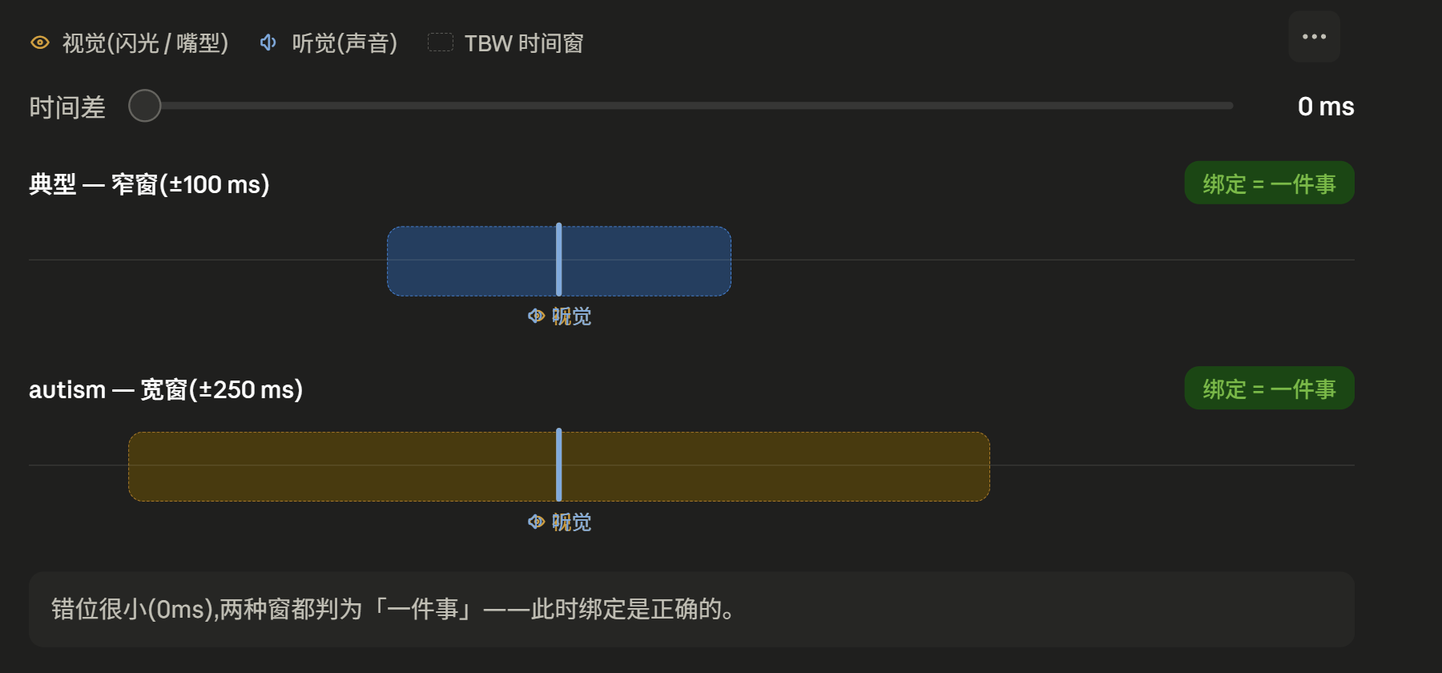
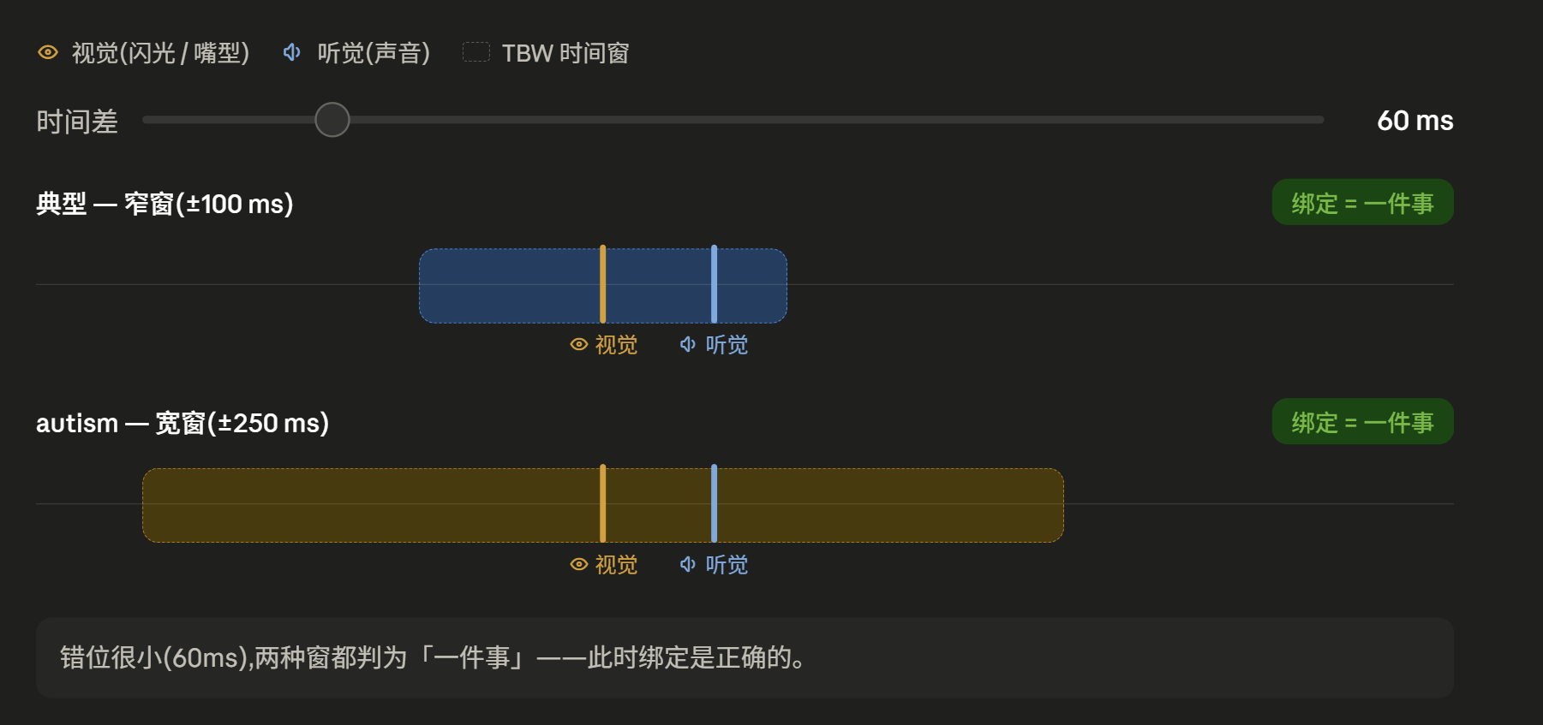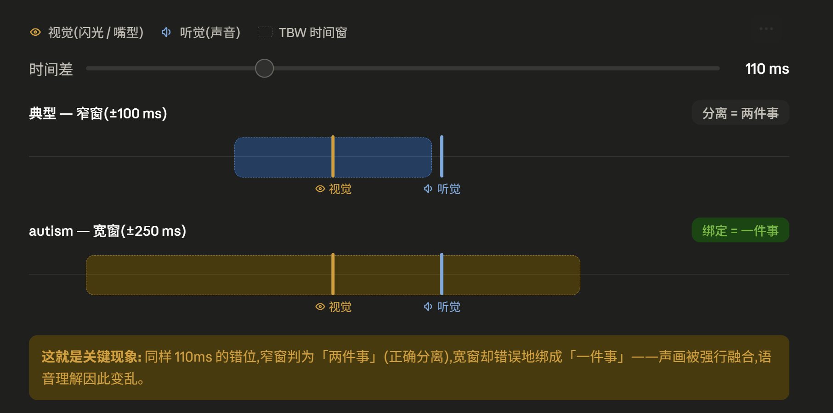
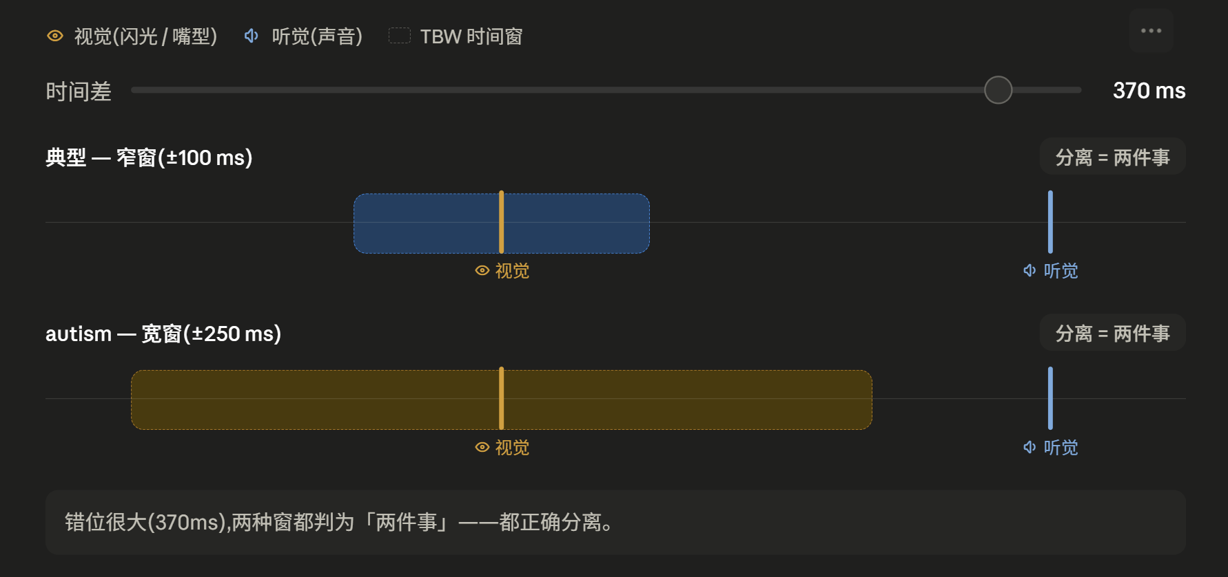
情感标记层
- 解释"为什么感觉会变成痛苦":同一中性信号被贴上"威胁"标签,经脑岛(身体状态+显著性)与杏仁核(威胁/效价)。
- 这是感觉困难与焦虑长期共现的机制基础。
- 表型 vs 机制: 触觉防御、声过敏等表型常有记录;脑岛/杏仁核的"贴标签"机制多为推断。内感受这格(准确度↓/主观信心↑的失配)虽有代表性发现,但 2025 年 meta 提示总体差异缺乏系统性,故定为中等·争议。
痛温觉(独立通路,后补入)
痛温觉与触压/本体觉同属体感觉,但走独立的脊髓丘脑束(进脊髓即交叉至对侧),与精细触压/本体觉的背柱-内侧丘系分家,故单列。autism 里证据其实不弱,且跨人体与动物模型:
- 受器/脊髓(中等): 人体定量感觉测试(QST)显示痛阈/痛耐受改变,结果混合(过敏/迟钝并存);动物模型(Shank2)提示脊髓层面 glycine 能中间神经元参与的疼痛加工异常。
- 门控(中等,少见的有据格): 迄今最大样本(n=104)发现 autistic 个体呈"促伤害性(pro-nociceptive)"调节——能抑制短时痛、却抑制不了持续痛,与 E/I 失衡一致。这是整张图里少数被直接测出来的门控证据。
- 整合(空白): 痛与其他感觉的多感觉整合在 autism 几乎未研究。
- 情感(中等): 痛的情感维度(SF-MPQ)与客观阈值出现分离——存在与内感受类似的"信号 vs 解释"失配。
- DSM-5 仍把"对疼痛/温度表面无所谓"列为特征,但上述新证据正在挑战这一旧假设。
- 现有研究显示，自闭症个体并非“感觉不到痛”，而是痛觉敏感性和表达方式高度多样：外周小纤维、脊髓抑制回路、中枢评估与调制、自主神经和情绪–认知因素共同影响痛体验。临床上需要抛弃“一刀切”的低痛敏假设，采用多模态、个体化的评估和管理策略，特别关注持续性/慢性疼痛及其与焦虑、感觉过敏的相互放大效应。
- wearable 接口: 皮肤温度、与痛/唤醒相关的自主反应(EDA、HRV)可间接刻画——又一块潜在空白。可穿戴测的不是痛,而是痛触发的自主反应(心率↑、HRV↓、皮电↑、皮温↓);对一个表达受限、又有 pro-nociceptive 和慢性痛风险的人群,这种客观、连续、不靠语言的旁证,恰好补上了主观报告够不着的空白——代价是信号非特异,只能当 proxy （痛→自主反应→可穿戴 proxy→填主观报告空白,附带非特异性的限制）

4. 三条横切发现 + 缺口 → 可穿戴机会
- 门控列系统性偏薄 —— 写作时勿把通用 SOR 证据当作各域门控的独立证据。
- 受器列的空白由"缺测量手段"造成,而非"正常" —— 本体/前庭/内感受受器层是空白,但 IMU(本体/姿势)、PPG/ECG/HRV(内感受/自主)、EDA(唤醒)恰好能连续无创地测这些信号。
- 情感列须分表型与机制 —— 别让行为层面的确定性冒充神经机制的确定性。
可穿戴的论证逻辑(给后半部分铺路): 可穿戴的价值不是"让康复更智能"这种泛泛之词,而是填补方法学上一直够不着的具体空白——尤其用连续 HRV/PPG 客观刻画内感受"信号"是否异常,再配心跳计数等行为任务测"解释"是否异常,正面回答那个悬而未决的问题:到底是身体信号坏了,还是大脑解释错了。？

5. 局限(写进 Limitations)
- 检索深度: 本稿基于 scoping 级网络检索,非系统数据库检索;命中有选择性偏倚。正式版需 PubMed/Scopus/WoS/PsycINFO 规范检索 + PRISMA。
- 证据评级: 扎实/中等/新兴/空白为作者快速研判(见附录 B 口径),非正式质量分级。
- 异质性: autism 高度异质;多数"不一致"可能源于亚型、年龄、性别、共病差异——这本身应作为讨论主题而非噪音。
- 动物模型外推: Autsim大多用小鼠进行实验，比如触觉受器最硬的证据来自小鼠,向人体外推需谨慎。
- 构念混用: 部分条目(如重力不安全感)是 OT 临床构念,神经科学证据弱,引用需标明。

附录 A — 名词表(用人话解释)
感觉分类
- 外感受 (exteroception): 感知外部世界的感觉——视、听、触、嗅、味。
- 内感受 (interoception): 感知自己身体内部状态——心跳快慢、呼吸、饿、渴、想上厕所、胃揪、体温。情绪的"原材料"很大程度来自这里。
- 本体觉 (proprioception): 不用眼睛看也知道自己肢体在什么位置、在怎么动(靠肌肉、关节、肌腱里的受器)。
- 前庭觉 (vestibular): 内耳半规管负责的头部运动与平衡感觉——转圈会晕、知道自己有没有在倾斜。
- 体感觉 (somatosensory): 皮肤触压痛温 + 本体觉的统称。
皮肤机械感觉子模态 / 痛温 / 化学感觉
- 触压觉的四种子模态与受器: 轻触/形变=Merkel 细胞(SA1,空间分辨最高);振动=Pacinian 小体(FA2,高频)+ Meissner 小体(FA1,低频/轻拍);纹理/质地=SA1(粗)+ Pacinian(细,靠划过产生的高频振动编码);持续压力/拉伸=Ruffini 末梢(SA2)。都走背柱-内侧丘系通路。
- 振动觉 (vibration): 对皮肤振动的感知;因易量化、易控制,常作研究"探针"(测触觉阈值/辨别)。
- 纹理/质地觉 (texture): 对表面粗细的感知;autism 里临床最突出(对衣料、食物口感的回避),属触觉防御核心内容。
- DCML vs 脊髓丘脑束: 体感的两条上行通路。背柱-内侧丘系(DCML)走精细触压+本体觉(纤维粗、传导快、不立即交叉);脊髓丘脑束(spinothalamic)走痛+温+粗触(纤维细、进脊髓即交叉到对侧)。脊髓单侧损伤会出现"本体觉与痛温觉分离性缺失",正因两路解剖分家。
- QST(quantitative sensory testing,定量感觉测试): 用校准过的刺激(温度、振动、压力、痛)定量测感知与疼痛阈值,是标准化的感觉/痛觉评估手段。
- pro-nociceptive(促伤害性)/ allodynia(痛觉超敏): 前者指疼痛调节系统更倾向放大、更不善抑制疼痛;后者指本不该痛的刺激(如轻触)引起痛。
- 嗅觉 (olfaction) / 味觉 (gustation): 化学感觉。autism 里 >50% 儿童有嗅/味敏感异常,多为"识别"受损而"检测阈值"无差异,研究数量少、异质;与挑食/进食困难(70–90% 儿童)相关。本综述已评估并排除(见 §0.5)。
- OFC(orbitofrontal cortex,眶额皮层): 整合味觉与嗅觉形成"风味"的皮层区。
眼 / 视网膜
- ERG(electroretinogram,视网膜电图): 给眼睛一束闪光,在眼前记录视网膜产生的电反应。无创,是少数能"在体直接测中枢神经组织"的方法(视网膜是 CNS 的延伸)。
- a 波 / b 波: ERG 波形的两个特征。a 波=光感受器(锥/杆细胞)对光的快速反应;b 波=其后双极细胞的较慢反应。振幅/时间异常提示视网膜信号通路异常。
- LA-ERG / photopic(明适应): 在亮背景下测,主要反映锥细胞(白天/颜色视觉)系统。
- LGN(外侧膝状体核): 丘脑里专门中转视觉信号到皮层的站点。
耳 / 听觉
- ABR(auditory brainstem response,听觉脑干反应): 给声音刺激,记录声音信号沿脑干上行时产生的一连串电波(波 I–V),每个波对应一个解剖站点。新生儿听力筛查就用它。
- 潜伏期 (latency): 从刺激到某个波出现的时间。延长=传导变慢/神经同步变差。
- OAE(otoacoustic emission,耳声发射): 健康耳蜗在受声音刺激时会"回放"出微弱声音,用来查耳蜗外毛细胞功能。
- 外周 vs 中枢听损: 外周=耳蜗/听神经层面;中枢=脑干及以上(耳蜗核、上橄榄、外侧丘系、下丘、内侧膝状体、皮层)。
- MGN(内侧膝状体核): 丘脑里专门中转听觉信号到皮层的站点。
多感觉整合
- 多感觉整合 (multisensory integration): 大脑把不同感觉(如声音+画面)绑成一个统一知觉的过程。
- TBW(temporal binding window,时间绑定窗): 两个不同感觉信号相距多近,大脑才会把它们当成"同一事件"。窗太宽=本不该绑的也绑在一起,语音理解、社交知觉受损。可通过训练收窄。
- SIFI(sound-induced flash illusion,声诱闪光错觉): 一次闪光配两声"哔",很多人会"看到"两次闪光——用来测听觉对视觉的影响。
- McGurk effect: 听到的音节被看到的嘴型改变(经典的"看嘴型改变听感")——测视听言语融合。
门控 / 神经化学
- 感觉门控 (sensory gating): 大脑过滤掉无关/重复感觉信息的能力,相当于给信号"调音量"。
- P50 抑制 (P50 suppression): 连放两个相同的"咔哒"声,正常大脑对第二个的脑电反应会被压低;压不下去=门控差。
- PPI(prepulse inhibition,前脉冲抑制): 一个强刺激前先给个弱刺激,正常会减弱惊跳反射;反映感觉运动门控。
- SOR(sensory over-responsivity,感觉过度反应): 对普通感觉刺激(吵声、扎人的衣料)反应过强或回避——autism 常见且致残。
- E/I 平衡 (excitation/inhibition balance): 大脑兴奋(主要谷氨酸)与抑制(主要 GABA)之间的平衡。失衡是 autism 感觉差异的核心假说。
- GABA / 谷氨酸 (glutamate): GABA=主要抑制性递质(踩刹车);谷氨酸=主要兴奋性递质(踩油门)。
- MRS(magnetic resonance spectroscopy,磁共振波谱): 一种 MRI 技术,能在活体测某脑区里 GABA、谷氨酸等的浓度。
脑区
- 丘脑 (thalamus): 几乎所有感觉(嗅觉除外)上皮层前的中转+闸门站。
- 脑岛 (insula / insular cortex): 内感受与"身体状态意识"的核心枢纽,也参与情绪。
- 杏仁核 (amygdala): 评估"危不危险/好不好"(威胁与效价)的核心。
- NTS(nucleus tractus solitarius,孤束核): 脑干里接收内脏(心、肺、胃肠)传入信号的第一站。
内感受测量
1. 内感受(interoception)是什么
把感觉分成两类就清楚了。**外感受(exteroception)**是感知外部世界:眼看、耳听、皮肤摸——你前面查的视听触都属于这类。**内感受(interoception)**是感知你身体内部的状态:心跳快慢、呼吸急不急、饿不饿、渴不渴、想不想上厕所、胃揪着、体温、肌肉酸——身体内部发给大脑的信号。
举个最直接的例子:你现在不用低头看,大概也能感觉到自己心跳、呼吸的节奏——这个"向内感觉自己身体"的能力就是内感受。它走的是另一套通路(内脏的传入神经 → 脑干 → 丘脑 → 脑岛),脑岛是它的核心终点站。
为什么它在 autism 综述里重要:很多 autistic 个体的内感受是不准的——比如感觉不到自己饿了/累了/快情绪崩溃了,或者反过来对心跳异常敏感。而且(接上一轮)内感受是情绪的原材料——你之所以知道自己"焦虑",很大程度是因为感觉到了心跳和呼吸的变化。内感受不准 → 情绪识别就乱。这也是为什么它和"情感标记"那一列在脑岛天然重合。
- HRV(heart rate variability,心率变异性): 相邻心跳间隔的微小波动。它不是"心率",而是心跳节律的'弹性'。 HRV 高通常反映自主神经调节灵活、副交感(放松)活跃;HRV 低常与压力/唤醒/调节差相关。可穿戴(PPG/ECG)能连续测。
- 自主神经系统 (ANS): 自动调节内脏的神经系统,分两支——交感(sympathetic,油门/应激:心跳加快)与副交感(parasympathetic,刹车/休息:心跳减慢)。
- RSA(respiratory sinus arrhythmia,呼吸性窦性心律不齐): 心率随呼吸的自然起伏(吸气快、呼气慢),是副交感活动的常用指标。
- 内感受三维度(Garfinkel 模型):
  - 准确度 (accuracy): 客观测出来你实际多准——如心跳追踪/计数任务的成绩。(="信号"层)
  - 敏感度/信心 (sensibility): 你自认为对身体信号多敏感——问卷或任务中的信心评分。(="解释"层)
  - 觉知 (awareness): 上面两者的吻合度(你以为的准 vs 实际的准)。
  - autism 里典型的"失配":准确度↓但信心↑——身体信号其实没读准,却很笃定,且与焦虑相关。
- 心跳追踪/计数任务 (heartbeat tracking task): 不摸脉,凭感觉默数一段时间内自己跳了几下,与真实心跳比——测内感受准确度。
- 预测误差 (prediction error): 大脑对身体状态的"预期"和"实际信号"之间的差。差太大/解释失调,被认为与 autism 和焦虑相关。
外周 / 中枢
- PNS / CNS: 外周神经系统(脑脊髓之外的神经)/ 中枢神经系统(脑+脊髓)。
- 小纤维神经病变 (small fiber neuropathy): 负责痛温/自主信号的细小神经纤维受损;在 autism 是新兴线索,关系到"受器/外周是否也有份"。
临床 / 方法
- 感觉统合 / Ayres SI: 一种作业治疗取向,用前庭/本体/触觉等输入活动来调节感觉处理。利用率高但证据质量有争议。
- OT(occupational therapy,作业治疗): 帮助个体完成日常活动的康复专业。
- scoping review(范围综述): 描绘某主题"证据有多少、覆盖哪些范围、缺口在哪"的综述,不做深度质量评级。本稿即此类。
- systematic review(系统综述): 用预注册方案、规范检索、质量评估,回答更聚焦的问题——证据等级更高。
- PRISMA: 系统综述报告规范,含从检索到纳入的流程图。
- COREQ: 质性研究报告规范(访谈类研究用)。
可穿戴传感
- PPG(photoplethysmography,光电容积脉搏波): 光学测血流脉搏(智能手表绿光那种),可推算心率/HRV。
- ECG(electrocardiogram,心电图): 电极测心脏电活动,测 HRV 更精准。
- IMU(inertial measurement unit,惯性测量单元): 加速度计+陀螺仪,测身体/头部的运动与姿态——可间接探本体/前庭/姿势。
- EDA(electrodermal activity,皮肤电活动): 测皮肤导电度随出汗(交感唤醒)的变化,反映情绪/唤醒水平。

附录 B — 证据评级口径
为让地图里的颜色可被复核,本稿采用如下快速研判口径(非正式质量分级):
- 扎实: 有多项研究或较大样本/多中心,或有明确机制证据,且证据直接针对该感觉域×该层级。(注:动物模型证据单独标"·模型";行为表型与神经机制分开标。)
- 中等 / 不一致 / 争议: 有针对性研究,但样本小、结果矛盾、或近期 meta 提示差异不稳。
- 新兴: 仅少量初步研究或为外推/构念,方向有但远未确立。
- 空白: 该域×该层级几乎无 autism 特异研究——注意区分"研究证明正常"与"根本没人测",本稿的空白多属后者。
Scoping Review检索式：
人群模块 (P) — 所有检索式都 AND 上这一块:
("Autism Spectrum Disorder"[Mesh] OR autis*[tiab] OR ASD[tiab] OR "Asperger*"[tiab] OR neurodivers*[tiab])
各层级 / 感觉域概念模块(与 P 模块 AND 组合):
受器 · 眼:
("Electroretinography"[Mesh] OR electroretinog*[tiab] OR ERG[tiab] OR "Retina"[Mesh] OR retina*[tiab] OR photoreceptor*[tiab])
受器 · 耳:
("Evoked Potentials, Auditory, Brain Stem"[Mesh] OR "auditory brainstem response"[tiab] OR ABR[tiab] OR "otoacoustic emission*"[tiab] OR cochlea*[tiab] OR "Hearing Loss"[Mesh] OR audiomet*[tiab])
受器 · 触觉(含动物模型,勿加 humans 过滤):
("Touch"[Mesh] OR "Touch Perception"[Mesh] OR tactile[tiab] OR somatosensory[tiab] OR "tactile defensiveness"[tiab] OR Shank3[tiab] OR Mecp2[tiab])
本体觉 / 前庭 / 姿势:
("Proprioception"[Mesh] OR propriocept*[tiab] OR "Vestibule, Labyrinth"[Mesh] OR vestibul*[tiab] OR "Postural Balance"[Mesh] OR postural[tiab])
内感受 / 自主:
("Interoception"[Mesh] OR interocept*[tiab] OR "Autonomic Nervous System"[Mesh] OR "heart rate variability"[tiab] OR "Galvanic Skin Response"[Mesh] OR electroderm*[tiab])
多感觉整合:
(multisensory[tiab] OR audiovisual[tiab] OR crossmodal[tiab] OR "cross-modal"[tiab] OR "temporal binding window"[tiab] OR "multisensory integration"[tiab])
门控 / E-I:
("gamma-Aminobutyric Acid"[Mesh] OR GABA[tiab] OR glutamat*[tiab] OR "excitatory inhibitory"[tiab] OR "E/I balance"[tiab] OR "sensory gating"[tiab] OR "Thalamus"[Mesh] OR thalam*[tiab])
情感标记:
("Insular Cortex"[Mesh] OR insula*[tiab] OR "Amygdala"[Mesh] OR amygdala[tiab] OR "sensory over-responsivity"[tiab] OR "sensory sensitivity"[tiab])
临床干预:
("Occupational Therapy"[Mesh] OR "sensory integration therapy"[tiab] OR Ayres[tiab] OR intervention[tiab] OR treatment[tiab])
示例:完整一条(眼/受器层)
("Autism Spectrum Disorder"[Mesh] OR autis*[tiab] OR ASD[tiab] OR "Asperger*"[tiab])
AND ("Electroretinography"[Mesh] OR electroretinog*[tiab] OR ERG[tiab] OR "Retina"[Mesh] OR retina*[tiab] OR photoreceptor*[tiab])

